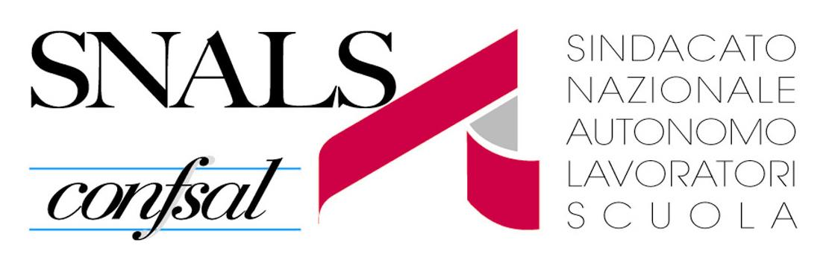
S.N.A.L.S.- CONF.S.A.L.

Via J. Tasso n. 7
32100 Belluno
Tel 0437 26491

E mail veneto.bl@snals.it

Alla RSU
All’Albo sindacale
e, p.c. Ai Dirigenti Scolastici
Ai DSGA

Concorso straordinario infanzia e primaria: pubblicato il bando

Fonte normativa | - Decreto Direttoriale 7 novembre 2018, n. 1546
La data di scadenza per la domanda | - La domanda deve essere presentata a partire dalle ore 9 del 12 novembre 2018 fino alle ore 23,59 del 12 dicembre 2018.
Come e dove si presenta la domanda | - La domanda va presentata on line attraverso l’apposita procedura telematica Istanze OnLine disponibile sul portale Polis del sito internet del MIUR.
Il contributo di segreteria | - Il contributo di segreteria pari ad euro 10,00 per ciascuna procedura per cui si concorre (infanzia comune/primaria comune/infanzia sostegno/primaria sostegno) deve essere effettuato esclusivamente tramite bonifico bancario sul conto intestato a: Sezione di Tesoreria 348 Roma succursale. IBAN: IT 28S 01000 03245 348 0 13 2410 00. Causale: “regione – grado di scuola / tipologia di posto- nome e cognome – codice fiscale del candidato”.  - Il contributo dovrà essere dichiarato al momento della presentazione della domanda tramite il sistema Polis.
I titoli validi per l’accesso al concorso | - Laurea in Scienze della formazione primaria quinquennale.  - Laurea in Scienze della formazione primaria quadriennale indirizzo infanzia o primaria.  - Diploma di maturità magistrale (compreso diploma sperimentale a indirizzo linguistico) conseguito entro l’a.s. 2001/02.  - Diploma triennale di scuola magistrale conseguito entro l’a.s. 2001/02.
Il servizio richiesto | - Per partecipare alla procedura concorsuale bisogna aver svolto, nel corso degli ultimi otto anni (dal 2010/11 al 2017/18; non si considera l’anno in corso), presso scuole statali (ai fini dell’accesso non è valido il servizio svolto nelle scuole paritarie), almeno due anni di servizio specifico anche non continuativo, rispettivamente nella scuola dell’infanzia o primaria, su posto comune e/o di sostegno.
Il concorso straordinario su posti di sostegno | - Per partecipare alla procedura concorsuale per i posti di sostegno è richiesto anche il possesso dello specifico titolo di specializzazione sul sostegno.  - Il servizio prestato sul sostegno è valido anche se prestato in mancanza del relativo titolo di specializzazione.  - Sono ammessi con riserva coloro che conseguono il relativo titolo di specializzazione entro il 1° dicembre 2018.
Come si calcola l’anno di servizio | - E’ considerato anno scolastico intero il servizio prestato per almeno 180 giorni, anche non continuativi, oppure il servizio prestato ininterrottamente dal 1° febbraio fino al termine delle operazioni di scrutinio finale (o fino al termine delle attività nella scuola dell’infanzia).  - Non è possibile sommare servizi che si riferiscono ad anni scolastici diversi.
ì

